**Добрые советы от МЧС детям!**

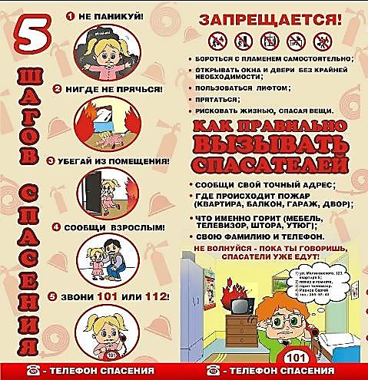Уважаемые ребята, запоминайте 5 шагов спасения:



Дорогой друг! Помоги героям «Волшебной книги» правильно поступить, чтобы не попасть в беду.

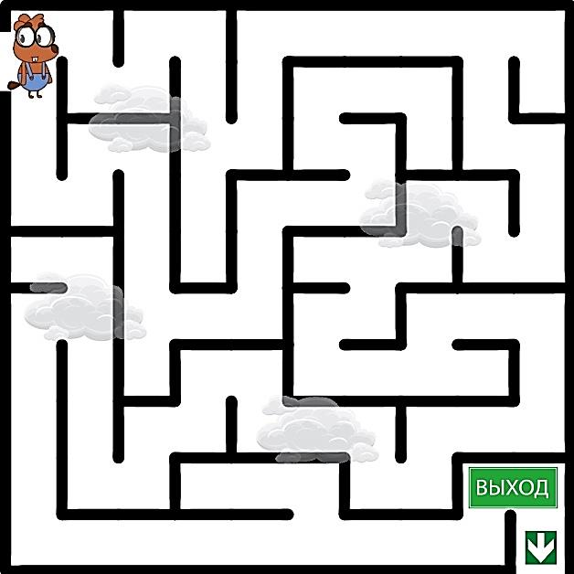**Найди верный выход из дымового лабиринта,** но помни при этом правила безопасности:

* закрой рот и нос влажной тканью, чтобы было легче дышать;
* пригнись как можно ниже, концентрация дыма внизу помещения меньше;
* чтобы ориентироваться в задымленном помещении, держись рукой за стену, так ты всегда найдёшь выход.

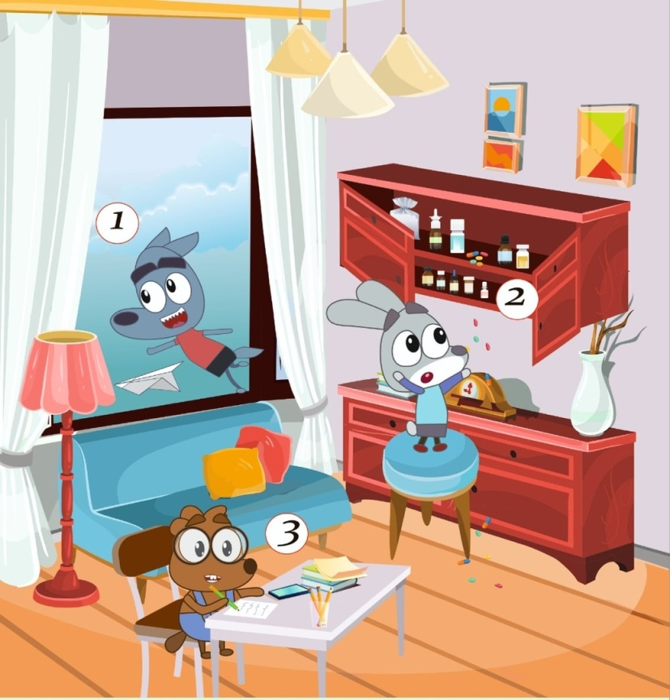

**Какие шалости в квартире могут закончиться травмой?**

*(обведи в кружок героев, которые не соблюдают правила безопасности)*